**Python编辑器安装过程**

**一、软件的安装**

1、双击打开资料中的“python-3.7.4”文件，如图1

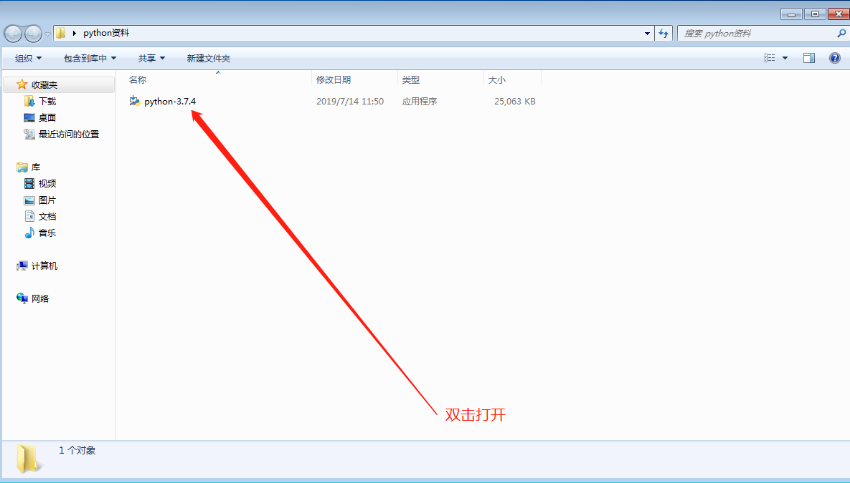

图1

2、在勾选“Add Python 3.7 to PATH”后再点击“Install Now”。如图2，图3

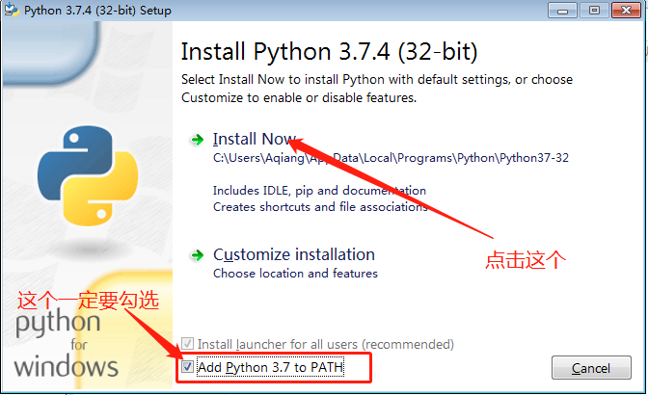

图2

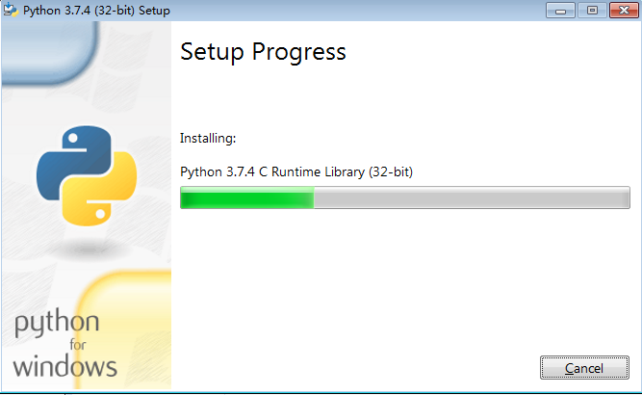

图3

3、若屏幕上出现“Setup was successdul”表示python安装成功如图4，接下来我们测试一下。

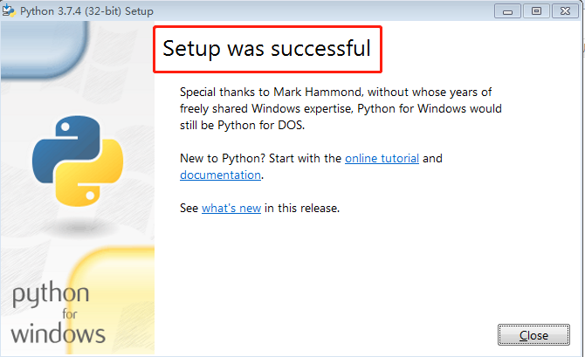

图4

4、按住”win+R”调出命令窗口并输入“cmd“,如图5

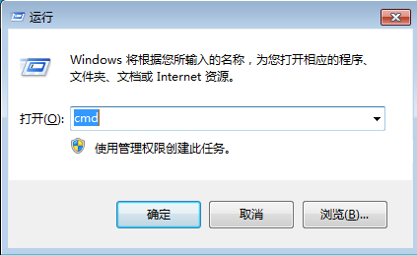

图5

5、进入命令窗口并输入“python“敲击”Enter“,如图6

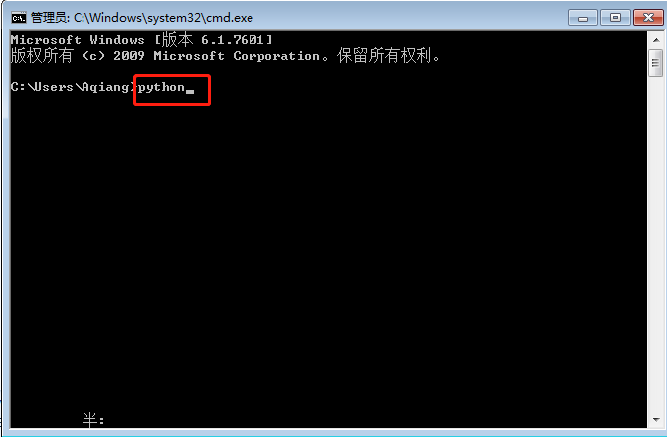

图6

6、若出现如下窗口则表示python安装成功，在命令行敲入“print(“Hello World”)“,这样第一个python程序就运行了。

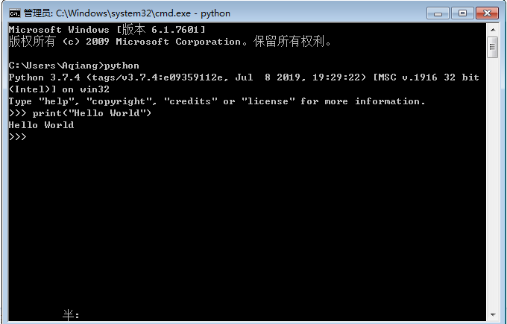

图6

二、IDE的使用

1、首先调出IDE运行环境，如图7

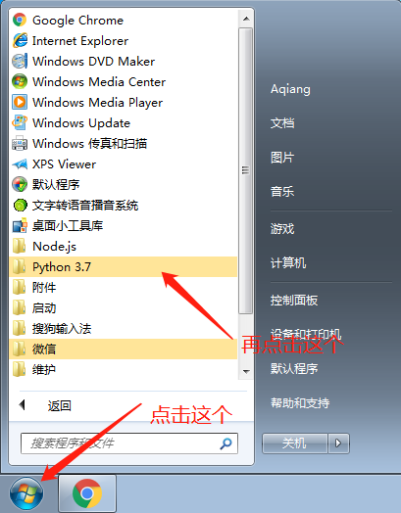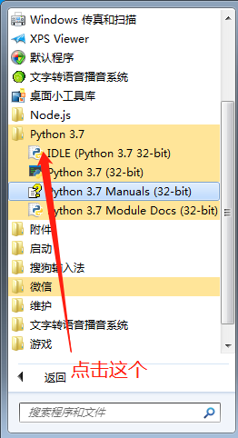

图7

2、新建文件如图8

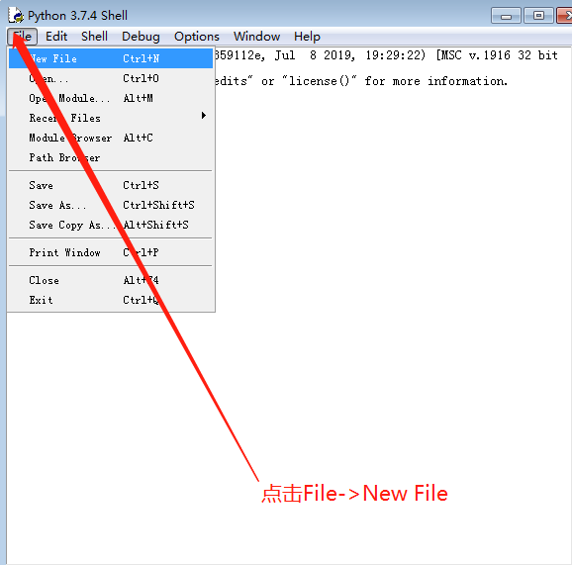

图8

3、建好文件后敲上如下代码，如图9

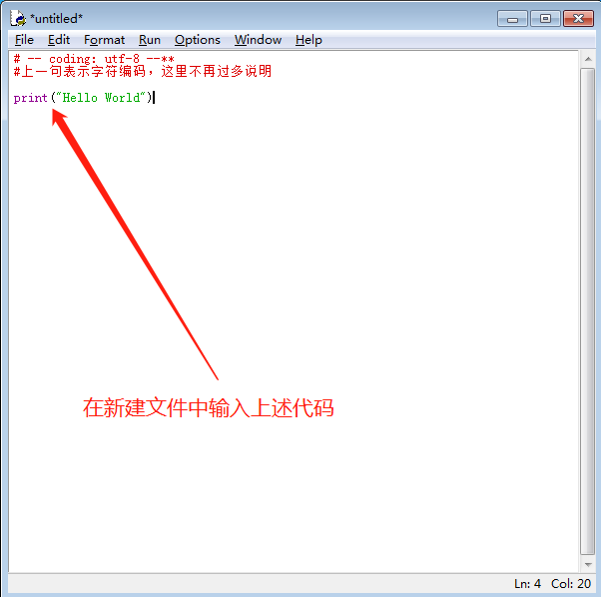

图9

4、保存文件如图10

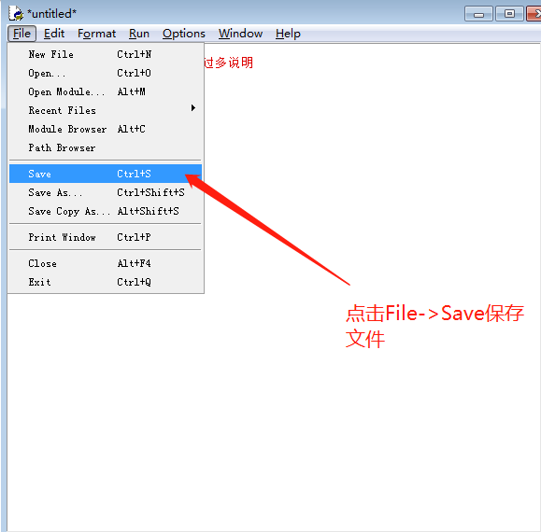

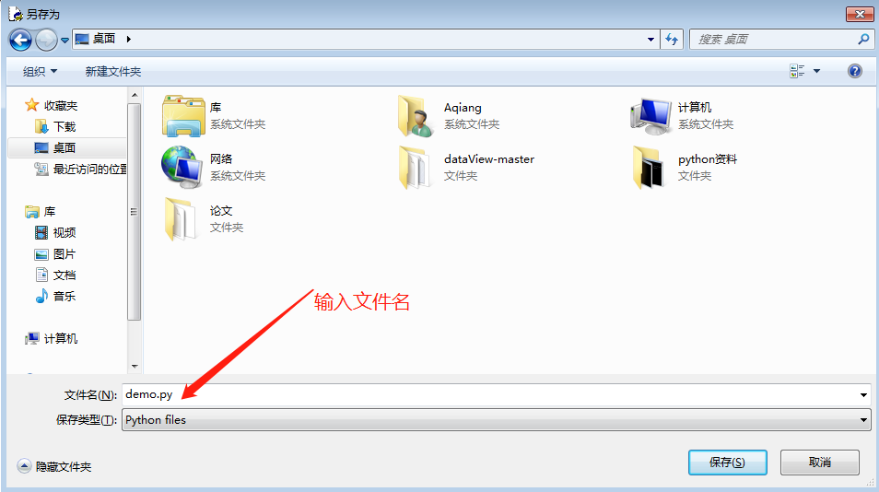

图10

5、点击“F5“运行或者如下图所示

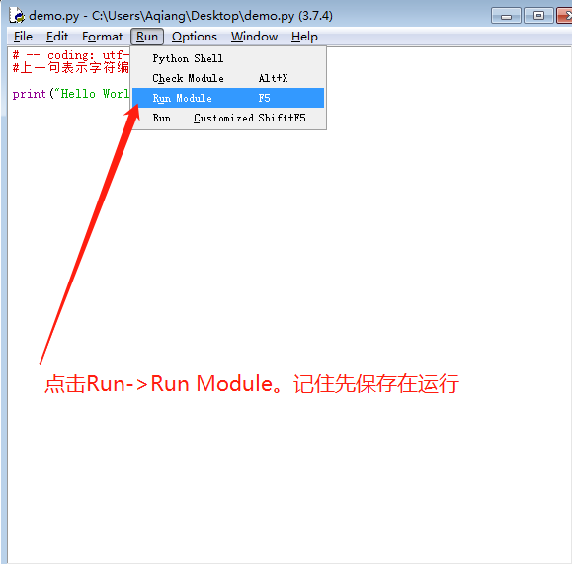

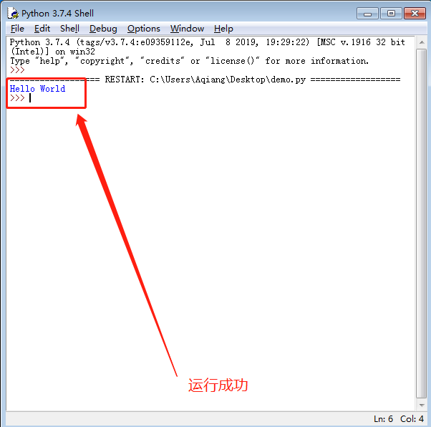

图11